2013届高考生物一轮复习专题学案专题学案

47 生态问题归纳拓展与集训
命题规律 从近三年考题看，本单元主要考查内容有：种群的数量特征、种群数量的增长规律、种间关系与群落演替、生态系统的物质循环和能量流动的特点及应用、生态系统的稳定性、全球生态环境、生物多样性等。
在命题角度上，以种群增长的数学模型结合现实生活中的实例进行分析，通过曲线、图表等信息进行结合分析考查；通过曲线分析群落的种间关系；联系新情景、考查群落的演替、生态系统及其稳定性、生态环境等，考查学生获取信息的能力和综合、比较、分析、推理等能力。
在命题形式上，种群的数量变化以图表结合的简答题为主，生态系统的结构、功能和稳定性结合在一起与环境生态问题以新情景、新材料的情景，以综合性选择题或综合性简答题的形式考查。
命题趋势 图表、曲线与新情景文字综合起来，考查理论知识的综合分析能力，可以是选择题，但以简答题居多，难度系数在0.65以上。结合生态系统的结构、原理分析具体生态系统的功能、生态问题、病虫害防治、环境保护等问题，多以简答题为主，难度系数在0.65左右。

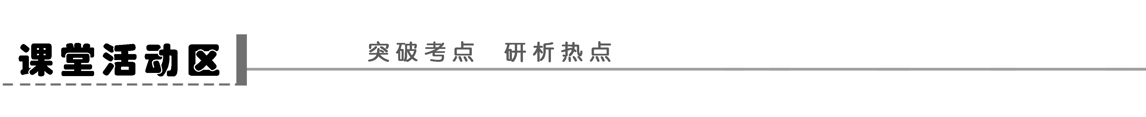
一、种群数量变化曲线与种群增长率(种群增长速率)
1．“J”型曲线与种群增长率
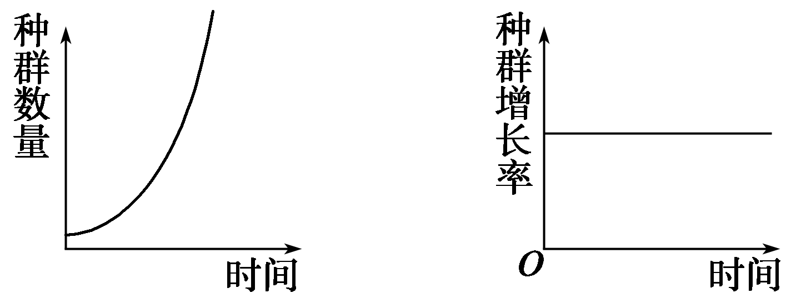
(1)“J”型增长的数学模型为N_{t}＝________________，这种简单种群增长模型中λ表示该种群数量是一年前种群数量的________。
(2)λ＞1，种群数量________；λ＝1，种群数量________；0＜λ＜1，种群数量________；λ＝0，种群在下一代______。
2．“S”型曲线与种群增长速率
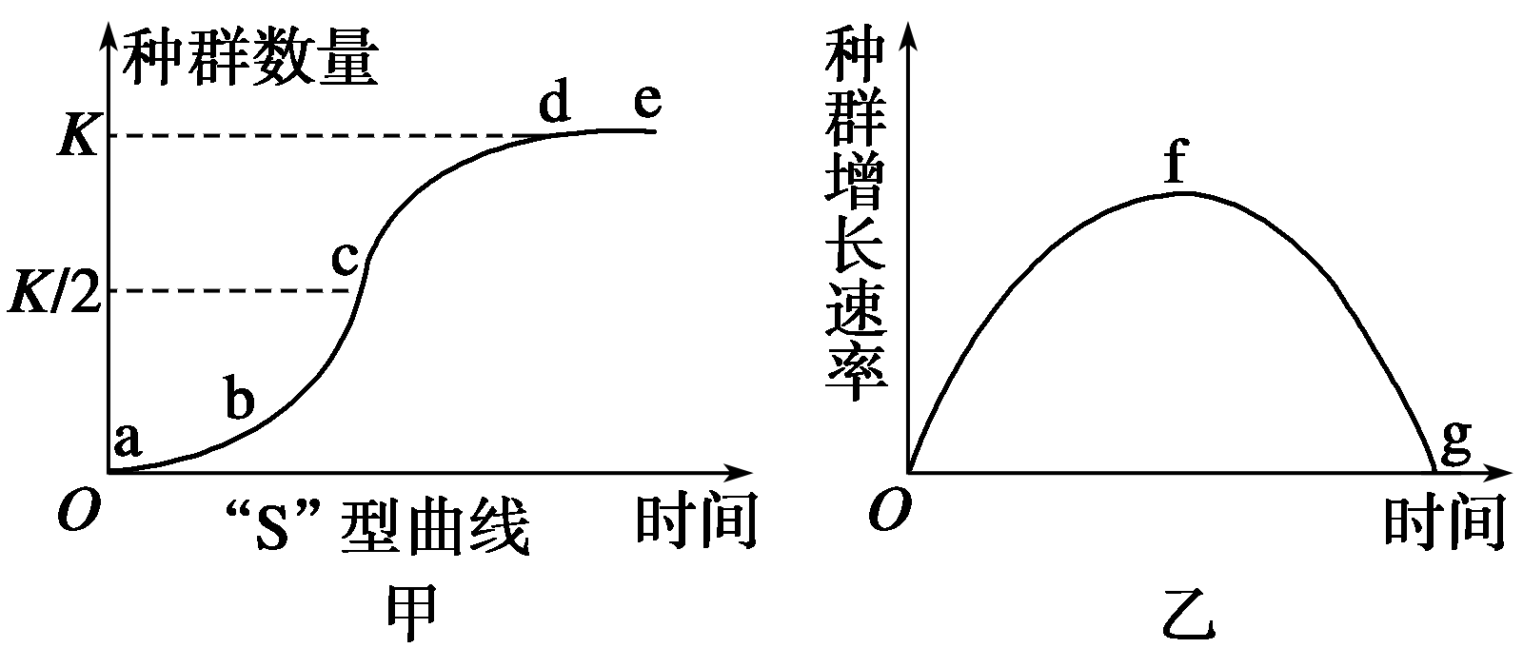
(1)图乙的Of段相当于图甲的______段，增长速率增大。
(2)图乙的f点相当于图甲的________点，增长速率最大。
(3)图乙的fg段相当于图甲的________段，增长速率不断降低。
(4)图乙的g点以后相当于图甲的________段，增长速率为0，但种群数量达到最大。
思维拓展
1．“增长率”是否就是曲线的斜率
种群数量的两种增长曲线(如下图)：“J”型增长曲线(图A)和“S”型增长曲线(图B)。
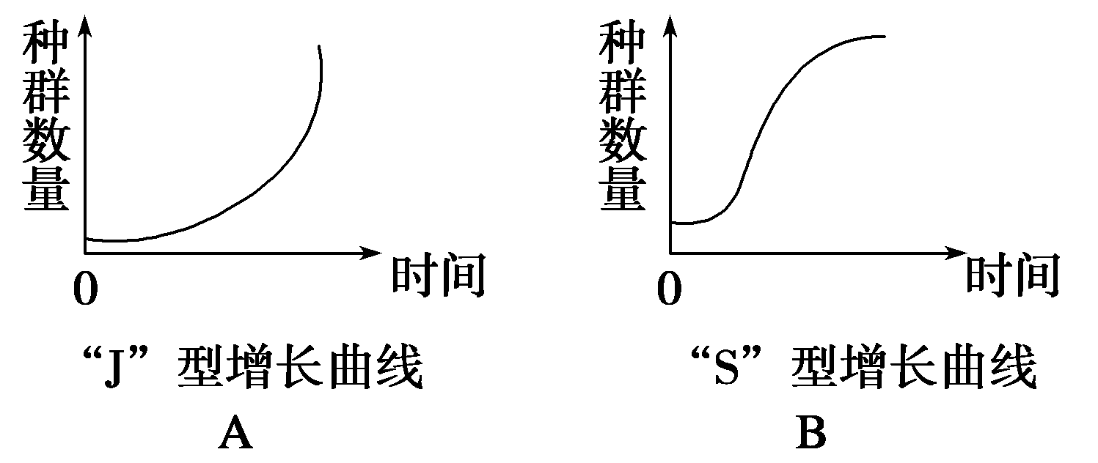
其实，在种群增长曲线中，增长率并不等于曲线的斜率，只有增长速率才等于曲线的斜率。“J”型增长曲线的增长率不变，但其增长速率(等于曲线的斜率)却逐渐增大。“S”型增长曲线的种群增长率一直下降，其增长速率(相当于曲线斜率)是先增后减。
2．“S”型增长曲线的开始部分是不是“J”型增长曲线
答案是否定的，这个问题可以从两个方面来理解：
(1)“S”型增长曲线的种群增长率是一直下降的，而“J”型增长曲线的种群增长率始终保持不变。
(2)“J”型增长曲线是一种理想条件下的种群数量增长曲线，如有些种群迁入一个食物和空间条件充裕、气候适宜、没有敌害的理想环境，迁入后种群数量马上就会呈指数形式增长，不存在适应过程；而“S”型增长曲线的前段是种群对新环境的一个适应阶段，始终存在环境阻力。
探究示例1 研究种群数量的变化规律对于野生资源的利用和保护有重要意义，如图是某海域野生鱼类在实施了休渔保护后的种群增长曲线，请据图回答下列问题：
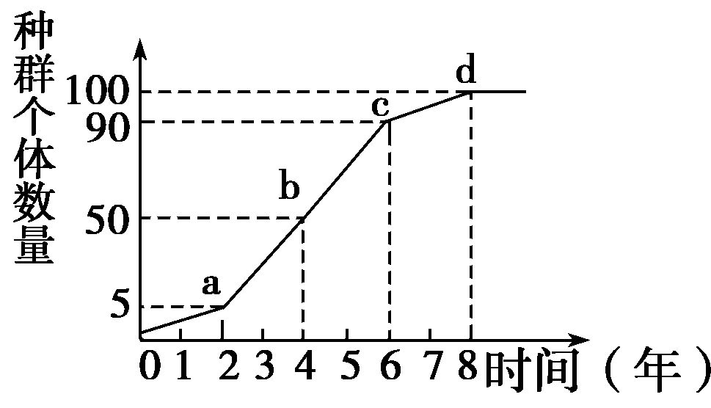
(1)图中表示种群数量最大的点是________。
(2)图中表示种群增长速率最快的点是________。
(3)该种群的增长速率由缓慢逐渐加快是从________点开始的，环境阻力明显增大是从________点开始的。
(4)既要获得最大捕获量，又要使该动物资源的更新能力不受破坏，应使该动物群体的数量保持在图中________点所代表的水平上。
(5)在图中的ab段，能否认为种群数量的增长曲线呈“J”型，为什么？
________________________________________________________________________。
(6)在b点，种群数量增长快的原因是什么？
________________________________________________________________________。
听课记录：

二、依据信息构建食物链的几种题型
1．曲线图呈现构建食物链
如图1为一定时间内某生态系统中几个种群的数量变化曲线，如果它们构成一条食物链，在一般的生态系统中，种群的相对数量与种群的能量呈正相关。从图示三条曲线与纵坐标的交点可以看出，此生态系统中________的相对数量最多，能量也最多，应处于__________营养级，________其次，________最少，分别处于第二、第三营养级，则食物链是________。

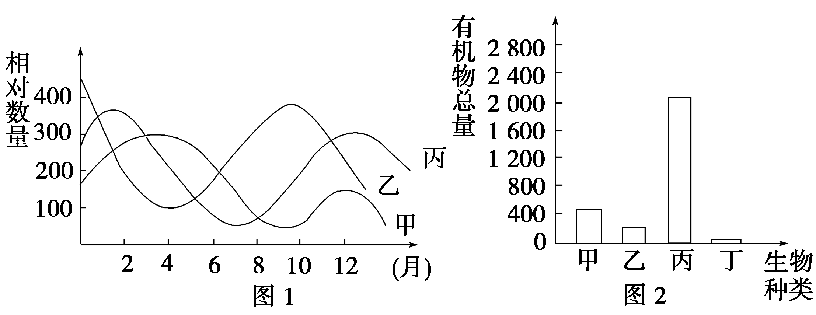
2．柱形图呈现构建食物链(网)
如图2在一个生态系统中有四种生物构成一条食物链。在某一时间分别测得这四种生物(甲、乙、丙、丁)所含有机物的总量。能量储存在有机物中，各营养级的有机物总量可以看作________含有的能量。在生态系统中，营养级越________，所占有的能量越________，反之，则越________。据此可以推出生态系统的食物链是丙→甲→乙→丁。
3．表格数据形式直接呈现(能量值)构建食物链(网)
下表是对某生态系统营养级和能量流动情况的调查结果，表中A、B、C、D分别表示不同的营养级，Pg表示生物同化作用固定能量的总量。
营养级 | A | B | C | D
Pg | 15.9 | 870.7 | 0.9 | 141.0
所以根据能量多少和传递效率________可以确定食物链为B→D→A→C。
4．表格数据形式间接呈现(重金属、DDT等浓度)构建食物链(网)
如某生态系统中生物体内残留有机汞的情况如下表：
生物体 | A | B | C | D | E
有机汞浓度(ppm) | 0.05 | 7 | 0.51 | 68 | 0.39
注意本表直接呈现的是某生物体内有机汞浓度，并非能量值。有机汞存在生物富集现象，即随着营养级的________，汞浓度________，两者在数值上呈正相关，所以从表中有机汞浓度的大小可推知该生物营养级的高低，从而判断各生物能量值的大小。表中A有机汞浓度最低，属第一营养级，含能量也最多，________和________的有机汞浓度差不多，
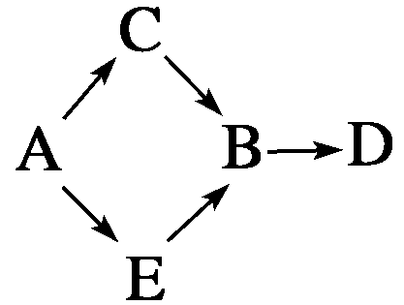
表明两者属于同一营养级，________有机汞浓度最高，属最高营养级，含能量也最少，那么，最可能的食物链(如图)。
5．根据提供的捕食方面的信息构建食物链(网)
古树上有红蜘蛛、蚜虫、草蛉、七星瓢虫、麻雀、花喜鹊等6种动物，它们之间的关系是：草蛉、七星瓢虫捕食红蜘蛛、蚜虫；红蜘蛛、蚜虫以植物的各器官为食物；麻雀、花喜鹊以红蜘蛛、蚜虫、草蛉为食。
根据上述材料，画出该生态系统的食物网简图，以表示各生物之间的关系，图示如下：
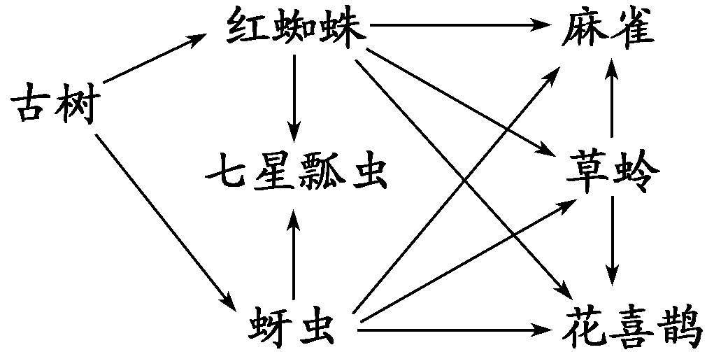
三、生态系统的反馈调节
1．概念和类型
(1)概念：当生态系统某一成分发生变化的时候，它必然会引起其他成分出现一系列的相应变化，这种变化又反过来影响最初发生变化的那种成分的现象。
(2)类型：包括正反馈和负反馈。________调节在生态系统中普遍存在，是生态系统自我调节能力的基础。
2．正、负反馈调节的比较
 | 负反馈调节 | 正反馈调节
作用 | 是生态系统自我调节能力的______，能使生态系统达到和保持平衡 | 使生态系统________  平衡状态
结果 | ________或________最初发生变化的那种成分所发生的变化 | ________最初发生变化的那种成分所发生的变化
实例 | 森林中的食虫鸟和害虫的数量变化 | 已经污染的湖泊中污染状况加剧
图示 | 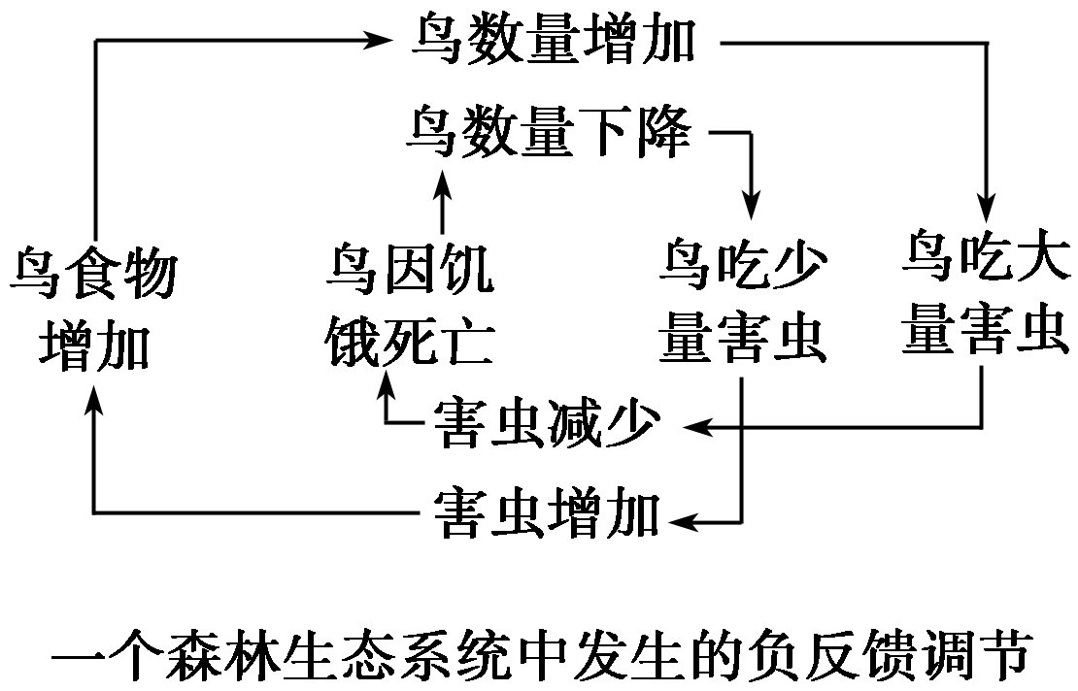  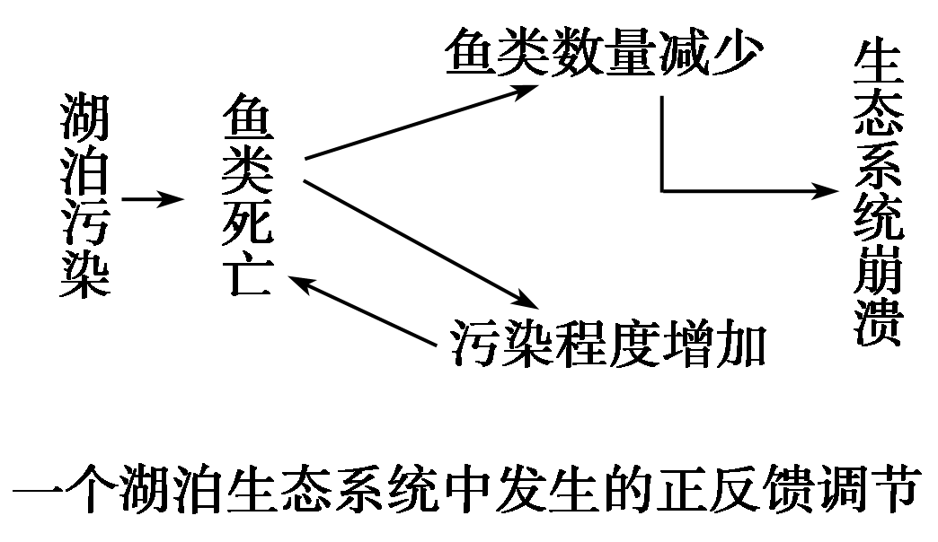
探究示例2 某池塘中，早期藻类大量繁殖，食藻浮游动物水蚤大量繁殖，藻类减少，接着又引起水蚤减少。后期排入污水，引起部分水蚤死亡，加重了污染，导致更多水蚤死亡。关于上述过程的叙述，正确的是( )
A．早期不属于负反馈，后期属于负反馈
B．早期属于负反馈，后期不属于负反馈
C．早期、后期均属于负反馈
D．早期、后期均不属于负反馈
听课记录：

四、水污染及其净化
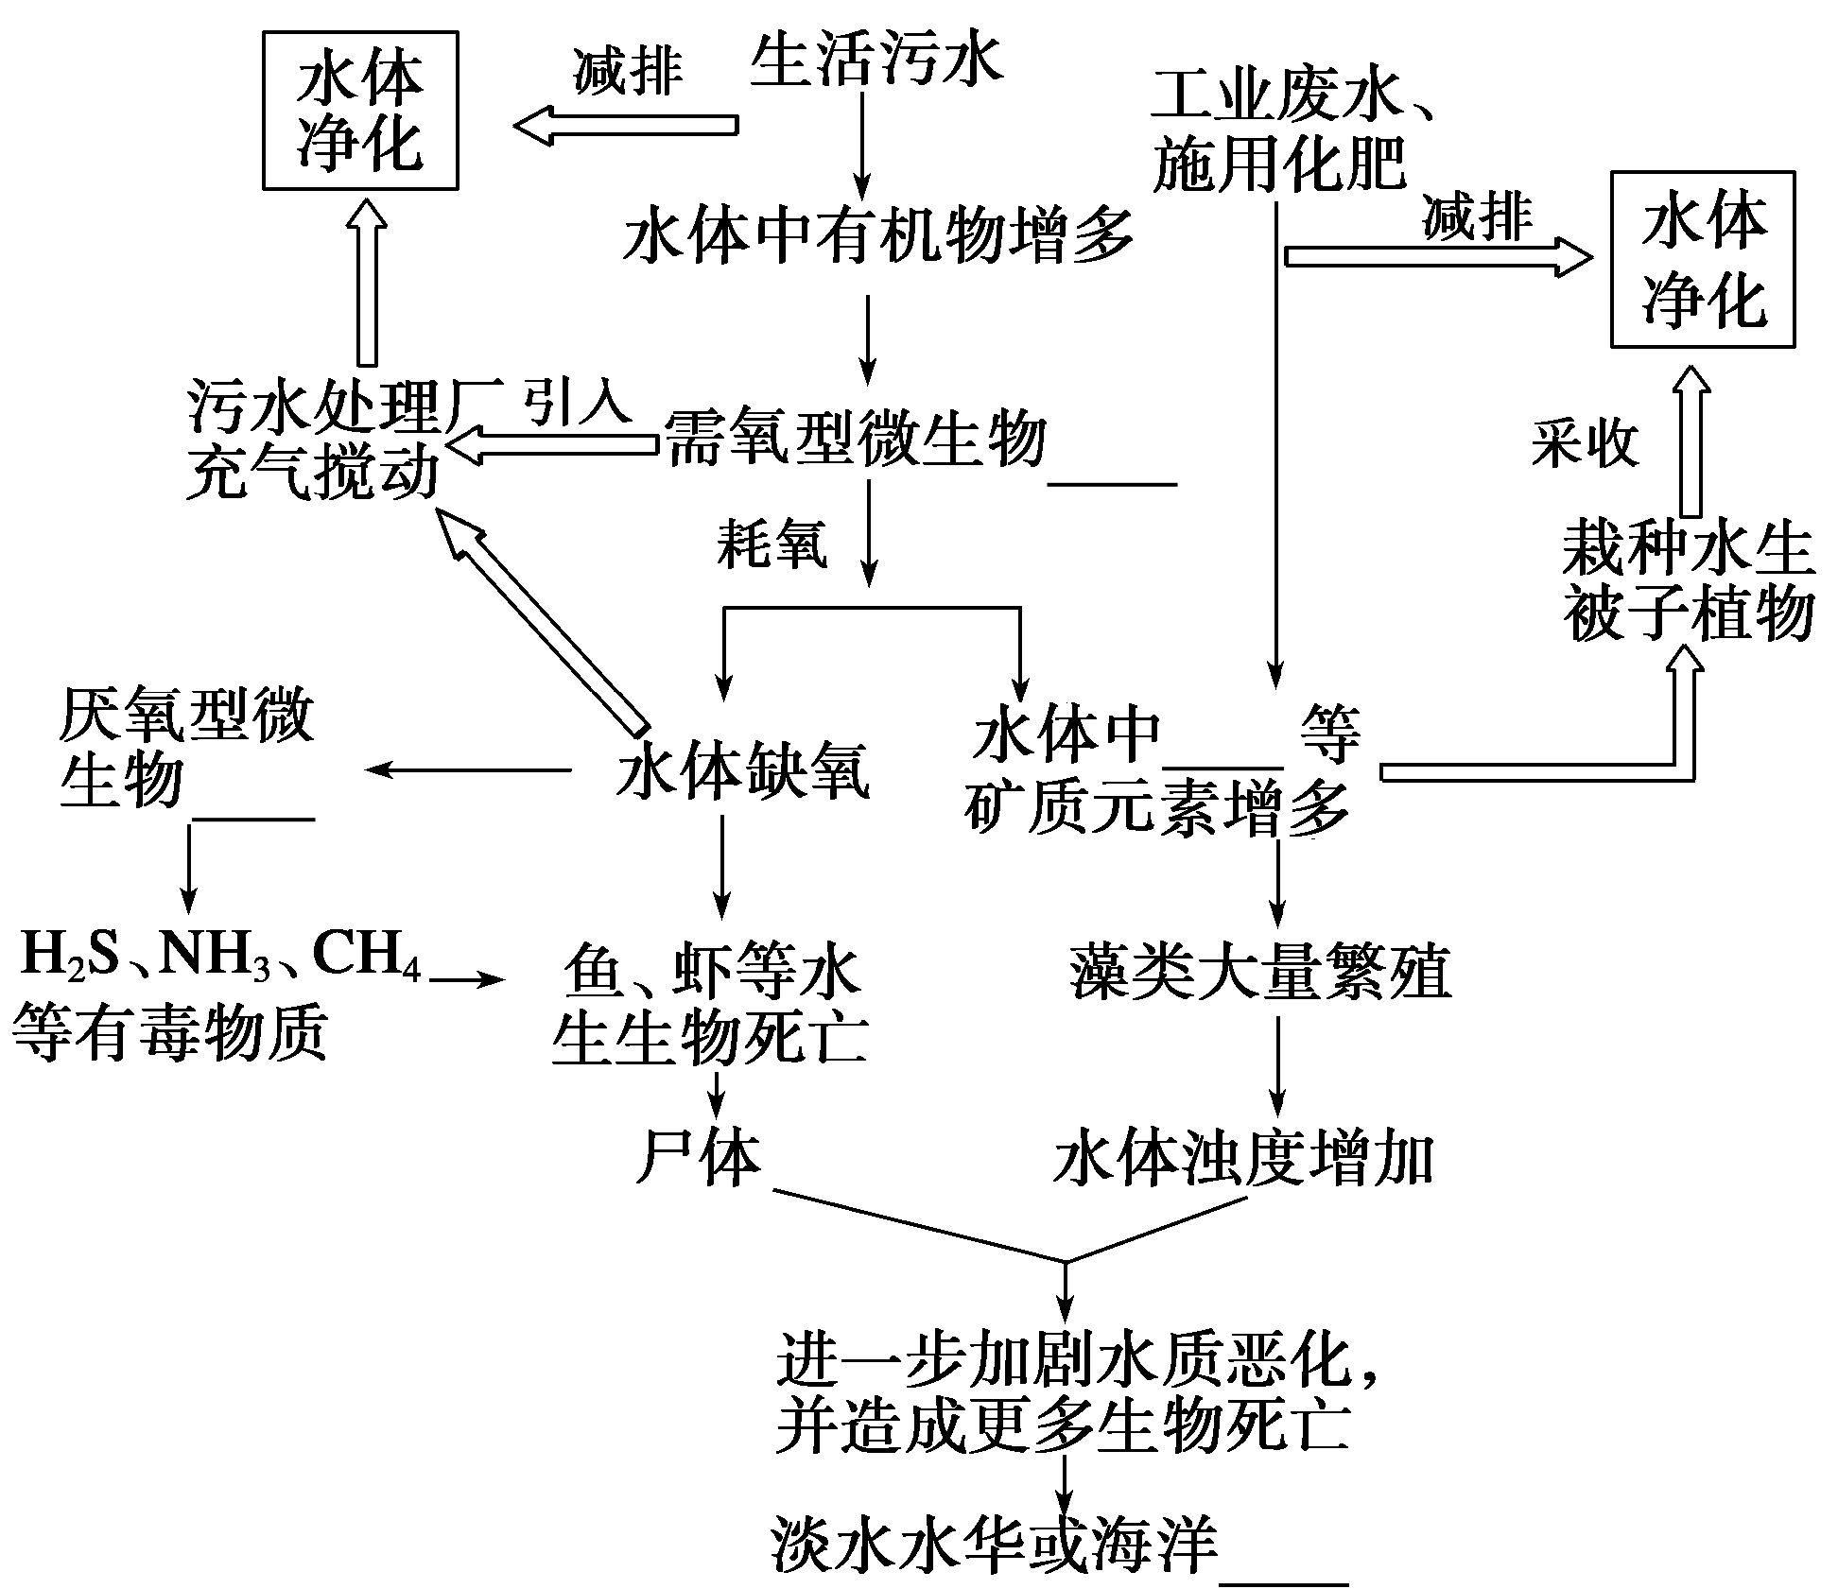
思维拓展
1．淡水湖泊和江河中由于氮、磷元素污染导
致的藻类等微生物爆发，叫做水华。海湾水域形成的类似情况，叫做赤潮。这样的水体污染会使渔业遭受重大经济损失，使邻近地域人们的饮水受到直接威胁。
2．解决水污染最有效的办法就是减少排放。对不可避免产生的污水，要集中到处理厂进行净化。通常的方法有物理沉降过滤、化学反应分解等，最符合生态学原理的是利用生物分解的办法降解。
3．处理污染水体、土壤常借助于微生物的分解作用——特别关注微生物代谢类型与环境关系。
(1)自养型微生物处理无机物污染，如富营养化问题的解决、重金属污染等。
(2)异养型微生物处理有机物污染，如生活污水、农药等。
(3)异养需氧型微生物处理时保证充足的空气——采用搅拌、通气等措施。
(4)异养厌氧型微生物处理时保证厌氧环境——密封、池底沉积物等措施。
探究示例3 下图中甲为某清洁水体在遭受一次性有机物轻度污染后，污染物含量的变化。则水体中好氧型微生物数量变化的曲线最可能接近于图乙中的曲线是( )
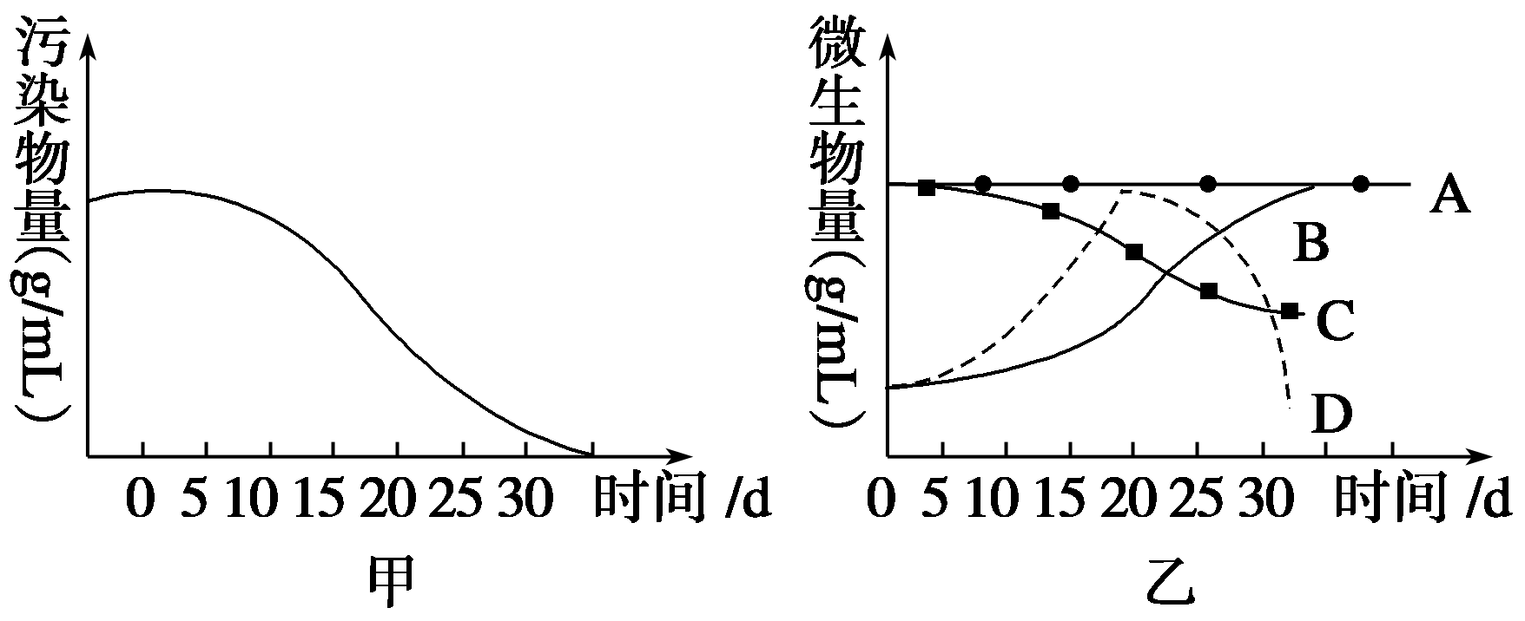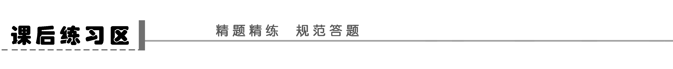
1．种群在有环境阻力条件下，呈“S”型曲线增长。结合下图分析，下列相关叙述中正确的是( )
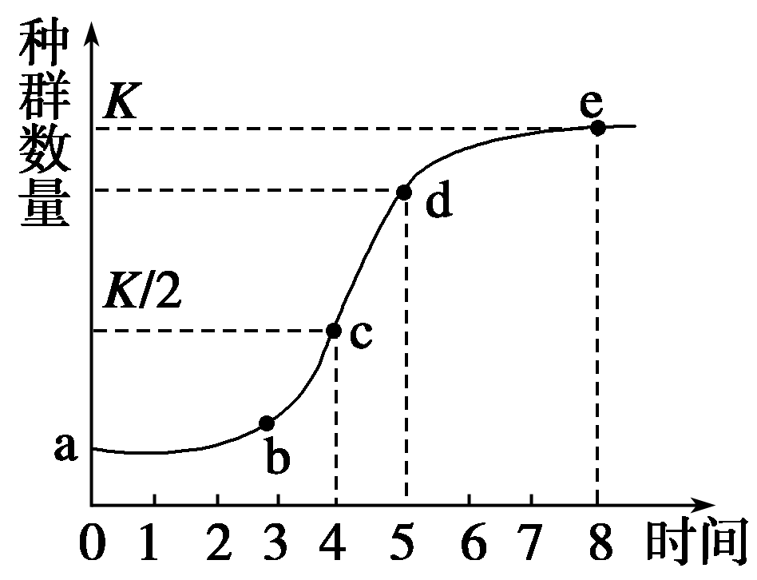
A．“S”型曲线增长的自然种群，如果N_{t}＝N₀·λ^{t}，则其中λ是一个变化值
B．为保护鱼类资源，捕捞的最佳时机应选择在c点
C．若图示为蝗虫种群增长曲线，则虫害防治应在c点之后
D．图中表示种群增长速度最快的点是b点
2．(2011·镇江调研)研究人员根据黄杉胸径的大小划分了不同龄级，对种群A(自然状态)和种群B、C(不同人为干扰强度)进行了取样调查，结果如下图。由此得出的结论正确的是(多选)( )
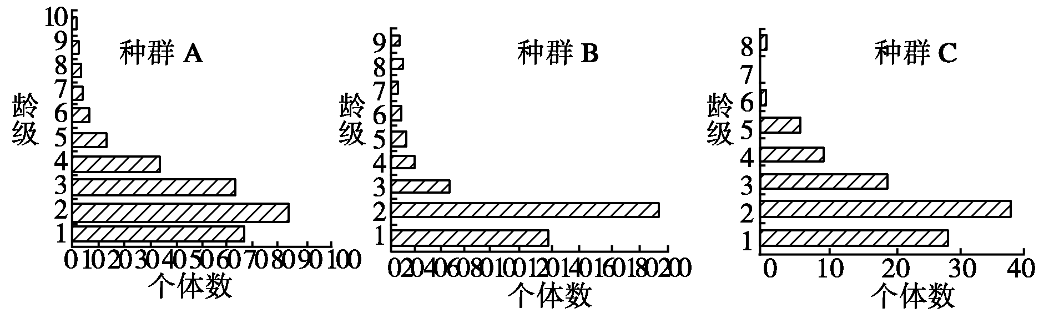
A．不同人为干扰条件下，黄杉种群均表现为增长型
B．适度的人为干扰对低龄级黄杉的生长较为有利
C．种群A中各龄级数量适中，营养级能量将保持相对稳定
D．种群C中高龄级黄杉数目锐减，随时间推移种内斗争将会增加
3．生活废物中常有生活污水、洗涤剂、生活垃圾、塑料袋等，对其处理的描述正确的是(多选)( )
A．未经处理便直接排放到河流的污水含有机物多，会引起水质富营养化
B．洗涤剂帮助杀死腐生性细菌和腐生性真菌，利于污水处理厂处理污水
C．生活垃圾是土壤污染的重要因素，且有机物降解时还会吸引害虫传播疾病
D．塑料袋、一次性饭盒等制品不易降解，对环境污染较大，应减少使用
4．有研究表明，一些生活在阔叶树上的食叶甲虫是落叶林中的重要生物。假如没有这些甲虫，落叶层将严重堆积，最终导致落叶林生长不良。以下分析有误的是( )
A．食叶甲虫处于营养结构中的第二营养级
B．食叶甲虫属于该生态系统中的分解者
C．食叶甲虫对落叶林的物质循环有促进作用
D．食叶甲虫在能量金字塔中不应位于最底层
5．生态学家高斯(Gause)在0.5 mL培养液中放入5个大草履虫，在培养了5 d之后，大草履虫的数量基本维持在375个左右。对此实验认识不正确的是( )
A．高斯实验得到的K值受到培养液容量的限制
B．高斯实验得到的K值是375
C．在相同条件下培养变形虫，K值也是375
D．重复此实验，K值有可能不同
6．下图是某生态系统物质和能量流向示意图。下列有关叙述正确的是( )
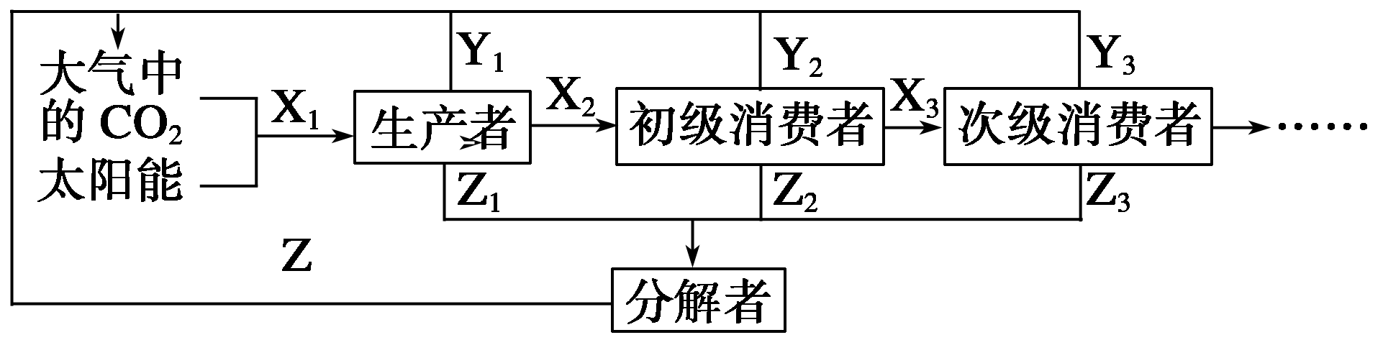
A．X₁过程的完成必须依赖于一种具有双层膜结构的细胞器
B．X₁过程吸收的CO₂总量与Y₁、Y₂、Y₃……及Z过程释放的CO₂总量相等
C．当该生态系统处于相对稳定的状态时，X₃过程的能量值约为X₁过程能量值的1%～4%
D．Z₁、Z₂、Z₃……过程提供的有机物中的碳将全部转变为Z过程释放的CO₂中的碳
7．(2011·南京调研)下列实例中，不属于“生态系统具有自我调节能力的典型实例”的是( )
A．矿质元素被绿色植物吸收，其枯枝落叶腐烂后又还给土壤
B．被轻度污染的水体经过理化作用而得到净化
C．由于大火烧毁的森林通过繁殖作用得到恢复更新
D．过度开垦草原，毁林造田使气候失调，土地沙漠化
题 号 | 1 | 2 | 3 | 4 | 5 | 6 | 7
答 案
8.(2011·山东卷，26)6月5日是世界环境日，今年我国的世界环境日主题是“共建生态文明，共享绿色未来”，草原是绿色生态环境的重要组成部分。某草原生态系统的食物网如下图所示。
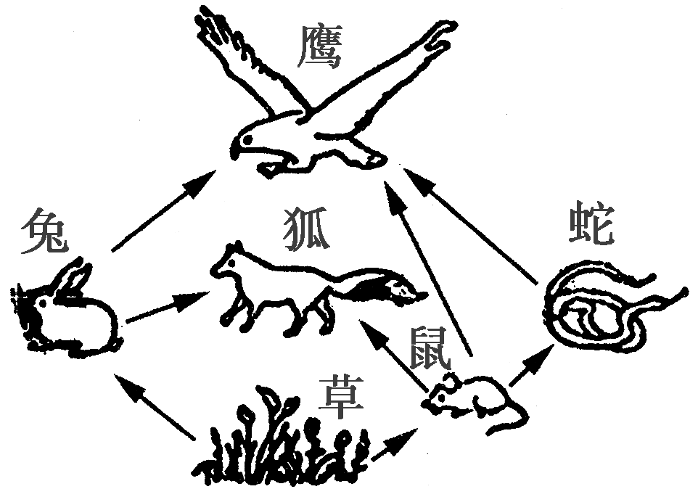
(1)图中食物网较简单，因此，该草原生态系统的______________能力较差，其________稳定性也相应较低。除图中所示的生物类群外，该生态系统的生物组成成分还应有________才能保证其物质循环的正常进行。
(2)如果图中草能提供10 000 kJ的能量，营养级间的能量传递效率为10%～20%，那么鹰占据的营养级能够得到的最低和最高能量值分别是________kJ和________kJ。若去除蛇，且狐的数量不变，则草原容纳鹰的数量会________。若外来生物入侵该区，则会导致该草原的____________锐减或丧失。
(3)影响图中兔种群数量变化的种间因素是________和竞争。若某年兔种群的K值为1 000只，且1只兔和4只鼠消耗的草量相等，其他条件不变的情况下，次年鼠的数量增加400只，则兔种群的K值变为________只。用标志重捕法调查该区鼠的种群数量时，若部分标记个体迁出，则导致调查结果________(填“偏高”或“偏低”)。
(4)草原干旱时，兔摄取水分减少，体内细胞外液渗透压________，引起________渗透压感受器兴奋，增加抗利尿激素的释放，进而引起________对水的重吸收增加，减少排尿量，以保持体内水平衡。
9．(2011·安徽理综，29Ⅱ)大熊猫和华南虎都是我国的珍稀保护动物，它们体型相近，曾经同域分布，一度都有较大的种群数量。由于栖息地破坏导致它们的数量锐减，目前野生大熊猫仅有1 600只左右，而华南虎在野外已基本绝迹。
(1)从生态系统能量流动的特点分析，大熊猫比华南虎有一定生存优势的原因是________________________________________________________________________
________________________________________________________________________
________________________________________________________________________
________________________________________________________________________。
(2)成年大熊猫经常用尿液和肛腺的分泌物在岩石或树干上进行标记，这种行为传递的信息类型属于________________________________________________________________。
(3)目前，野生大熊猫分布在六个彼此隔离的种群中，通过建立生态廊道沟通各种群，可以使种群间发生________________________________________________________________。
(4)建立自然保护区，改善栖息环境，以提高________，是提高大熊猫种群密度的根本措施。

专题学案47 生态问题归纳拓展与集训
课堂活动区
一、1.(1)N₀λ^{t} 倍数 (2)上升 稳定 下降 灭亡
2．(1)ac (2)c (3)cd (4)de
探究示例1 (1)d (2)b (3)a c (4)b (5)不能，“S”型曲线与“J”型曲线并不重合，图中ab段增长仍然受到环境阻力的影响，并不是理想的条件 (6)在此处，生物已达到一定的初始数量，而且已经适应了环境，此时的资源和空间比较充足，天敌较少
解析 “S”型曲线的成因是环境资源有限，种群有K值。“S”型曲线中种群的增长速率先变大，后变小，最后达到K值时种群的增长速率为0。由于在K/2时，种群的增长速率最大，所以在利用野生生物资源时，应在K/2时，这时种群数量的恢复速度最快，获得的野生生物资源多。“S”型曲线的起始段与“J”型曲线相似，但有着本质的区别，“S”型曲线是在有限资源空间下种群增长曲线，而“J”型曲线是在理想的无限的资源空间条件下种群增长曲线。K/2增长速度最快，这是由于种群已有足够的初始数量，且食物、空间资源充足，种群的出生率很大，而死亡率很小，故种群增长速率最大，增长速度最快。
二、1.乙 第一 丙 甲 乙→丙→甲 2.各营养级 低 多 少 3.10%～20% 4.增加 增加 C E D
三、1.(2)负反馈 2.基础 远离 抑制 减弱 加速
探究示例2 B [水蚤以藻类为食，早期藻类大量增多，水蚤增多。因水蚤大量繁殖，导致藻类减少，这属于负反馈，而后期因污染导致水蚤死亡，水蚤的死亡又加重了污染，属于正反馈。]

四、增多 增多 N、P 赤潮
探究示例3 D [解答本题时要注意的是“一次性有机物污染”，而不是连续污染。有机物的分解主要靠好氧微生物，因为开始污染物含量较多，所以微生物的数量在一定时期内逐渐增加，但随着微生物的分解作用，污染物逐渐减少，导致微生物的斗争加剧，出生率下降、死亡率增大，微生物数量减少。]
课后练习区
1．A [为保护鱼类资源，捕捞后鱼的种群数量应维持在c点。害虫防治应该在b点以前。种群增长速度最快的是c点。由于种群的增长受环境阻力的影响，因此λ(表示种群数量是一年前种群数量的倍数)发生变化。]
方法技巧 有关种群增长曲线的辨析
(1)种群数量变化曲线与增长速率曲线不同：把握种群的数量增长方式时，要从增长条件、增长率变化、有无K值等几个方面进行把握。“J”型增长是在一种理想条件下形成的，自然界中的“J”型增长往往是短时期的，如一个物种迁入一个新的环境后的短期内的增长。大多数种群的数量增长呈“S”型增长。
(2)“增长率”是否就是曲线的斜率：增长率是单位时间内增长的个体数/初始个体数；增长速率是单位时间内增长的个体数/时间。
其实，在种群增长曲线中，增长率并不等于曲线的斜率，只有增长速率才等于曲线的斜率。“J”型增长曲线的增长率不变，但其增长速率(等于曲线的斜率)却逐渐增大。“S”型增长曲线的种群增长率先不变后下降，其增长速率(相当于曲线斜率)是先增后减。
(3)“S”型增长曲线的开始部分是不是“J”型增长曲线
答案是否定的，这个问题可以从两个方面来理解：
①“S”型增长曲线的种群增长率是先不变后下降，而“J”型增长曲线的种群增长率始终保持不变。
②“J”型增长曲线是一种理想条件下的种群数量增长曲线，如有些种群迁入一个食物和空间条件充裕、气候适宜、没有敌害的理想环境，迁入后种群数量马上就会呈指数形式增长，不存在适应过程；而“S”型增长曲线的前段是种群对新环境的一个适应阶段，始终存在环境阻力。
2．ABD
3．ACD [处理有机物污染时可以用微生物将其分解，杀死微生物不利于污水处理。]
4．B [根据题干信息，食叶甲虫与阔叶树是捕食关系，因此食叶甲虫属于该生态系统中的消费者，处于生态系统的第二营养级，因此B选项错误。]
5．C [在有限的资源条件下，种群的数量会在一定时期内稳定在一定的水平上，从而达到K值，故A、B两个选项都是正确的；若重复此实验，由于时间、培养条件等的不同，K值有可能不同，D项也是正确的；若在相同条件下培养变形虫，由于变形虫与大草履虫对生活资源的要求不同，其K值一定不同，所以C项是不正确的。]
方法链接 种群数量变化的几种数学模型
种群生态学研究的核心是种群的动态问题。种群增长是种群动态的主要表现形式之一，它是在不同环境条件下，种群数量随着时间的变化而增长的状态。反映种群数量变化的常见数学模型有：
(1)公式模型：如“J”型增长种群的数量变化可以表示为N_{t}＝N₀·λ^{t}[N_{t}代表t年后种群数量，N₀代表种群的初始数量，λ表示相邻两年(生物的两代)种群数量的倍数]。公式模型具有数量精确的优点，但公式模型比较抽象且理想化。
(2)表格模型，通过统计表的形式反映种群数量变化情况，表格模型相对比较直观，但由于表格容纳的信息有限，表格模型往往不能完全反映种群数量的变化趋势。
(3)曲线模型，如“J”型、“S”型增长曲线等。曲线模型是最直观的数学模型，根据曲线模型可以预测种群数量变化趋势。
(4)其他数学模型，如柱形图、饼状图等。
6．C [X₁过程为光合作用，多数植物的光合作用在叶绿体中完成，少数生物如蓝藻没有叶绿体也可完成光合作用，故A选项错误；X₁过程吸收的CO₂总量应大于Y₁、Y₂、Y₃、……及Z过程释放的CO₂总量，故B选项错误；能量在食物链中的传递效率为10%～20%，故X₃过程的能量值约为X₁过程的能量值的1%～4%，故C选项正确；生产者、消费者体内的有机物除了被分解者分解外，还有一部分用于自身生命活动，转化为其他物质，故D选项错误。]
知识链接 生态系统的能量流动过程可以用下图表示
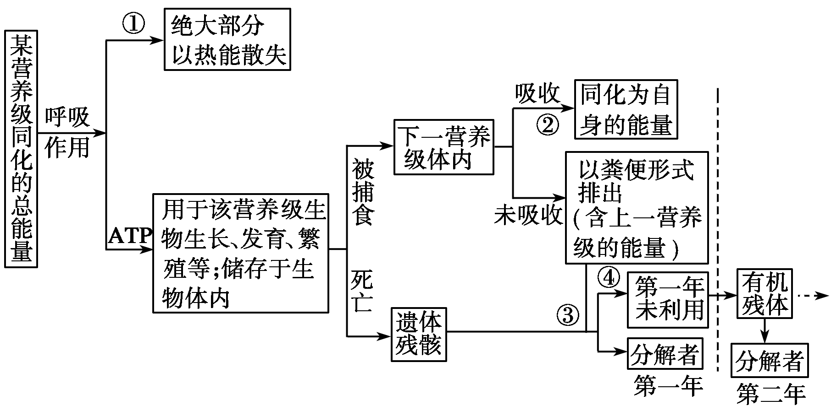
流入每一营养级的能量去向可从以下两个角度分析：
(1)定量不定时分析：流入某一营养级的一定量的能量，在足够长的时间内的去路有三条：①自身呼吸散热消耗；②流入下一营养级；③被分解者分解利用。但这一定量的能量不管如何传递，最终都以热能形式从生物群落中散失，只有生产者源源不断地固定太阳能，才能保证生态系统能量流动的正常进行。
(2)定量定时分析：流入某一营养级的一定量的能量，在一定时间内的去路可有四条：①自身呼吸散热消耗；②流入下一营养级；③被分解者分解利用；④未被自身呼吸消耗，也未被下一营养级和分解者利用，即“未利用”。如果是以年为单位研究，第4部分的能量将保留给下一年。
7．D
8．(1)自我调节(或反馈调节、负反馈调节) 抵抗力 分解者 (2)10 400 增加 生物多样性(或物种多样性) (3)捕食 900 偏高 (4)升高 下丘脑 肾小管和集合管
解析 (1)抵抗力稳定性是指生态系统抵抗外界干扰并使自身的结构和功能保持原状的能力。生态系统之所以具有抵抗力稳定性，是因为生态系统内部具有一定的自我调节能力。生态系统的自我调节能力有大有小，因此，抵抗力稳定性有高有低。一般地说，生态系统的成分越单纯，营养结构越简单，自我调节能力就越小，抵抗力稳定性就越低。生态系统的组成成分包括非生物的物质和能量以及生物成分(生产者、消费者和分解者)，图中的生物组成成分缺少了分解者。
(2)据图分析，鹰所在的食物链有三条，分别占据着第三营养级和第四营养级，它所获得的能量最低值要按照最长食物链(草→鼠→蛇→鹰)、最低能量传递效率(10%)来计算，即10 000×10%×10%×10%＝10 kJ；它所获得的能量最高值要按照最短食物链(草→鼠或兔→鹰)、最高能量传递效率(20%)来计算，即10 000×20%×20%＝400 kJ。若去除蛇，且狐的数量不变，则兔的数量不变，而鼠的数量增多，去除蛇后，因为鹰的食物来源还有兔和鼠，且通过更短的食物链获得鼠的能量，故鹰的数量增多；若外来物种入侵到当地生态系统，外来物种会以当地物种为食物，或与当地物种竞争食物、空间等资源，会使当地生物多样性锐减甚至丧失。
(3)图中兔与草、狐、鹰形成捕食关系，与鼠形成竞争关系，两种种间关系都影响到兔种群的数量变化；兔和鼠都以草为食，鼠的数量增加势必影响兔种群的数量变化；兔和鼠都以草为食，鼠的数量增加势必影响兔种群的繁殖，增加的400只鼠争夺了100只兔的食物，所以兔种群的K值是1 000－100＝900只。标志重捕法是根据重捕到的动物中标记个体数占总个体数的比例来估计种群密度。其计算公式是M/N＝m/n(其中N表示种群内个体总数，M表示第一次捕捉到并标记个体数；n表示第二次捕捉数；m表示第二次捕捉个体中标记数)，则N＝Mn/m，若部分标记个体迁出，即m值偏小，N值会偏高。
(4)动物机体缺水时体内细胞外液渗透压升高，刺激下丘脑内的渗透压感受器产生兴奋，兴奋经反射弧传导到垂体，促进抗利尿激素的释放。抗利尿激素促进肾小管和集合管对水分的重吸收，减少尿的排放，以保持体内水分平衡。
9．(1)大熊猫比华南虎的营养级低，获得的能量相对较多 (2)化学信息 (3)基因交流 (4)环境容纳量(或K值)
解析 (1)大熊猫是初级消费者，属于第二营养级，华南虎是三级或四级消费者，属于第四或第五营养级。在食物链中，所处营养级越高，能量传递过程中损耗的能量也就越多，处于该营养级的生物同化的能量就越少。(2)生态系统中的信息分为物理信息、化学信息和行为信息，生物在生命活动过程中，还产生一些可以传递信息的化学物质，如本题中的大熊猫尿液和肛腺分泌物即为化学信息。(3)通过建立生态廊道使各个孤立的种群沟通，可以加强基因交流，促进生物进化。(4)建立自然保护区可以为生物创造良好的生存环境，提高环境容纳量(或K值)。

